**Hundra år av ångbåtsturismen i Åboland   
TEXT: MARGARETA GINMAN**

*”Havet förenar” brukar man säga. Och det var också havet som i forna tider erbjöd möjligheter till den snabbaste förflyttningen från en ort till en annan.*Visserligen var havet nyckfullt och långt ifrån problemfritt, men om man medvetet utnyttjade dess lugnare perioder fick man mycket ut av det.

Det nyttjades av fiskenäringen, av handelsfartygen, av postväsende – och det utnyttjades flitigt. I turistsyfte var havet också en enorm fördel, gentemot de dammiga utdragna resorna på besvärligt bygdevägar. Sjövägen var ett uppfriskande alternativ att se sig om i bygderna. Det var således helt naturligt att de första turistresorna i skärgården kom att företas sjöledes, detta redan innan man medvetet talade om turism.

**Förhållandena och befolkningen**

Förhållandena i skärgården var konstaterat speciella och ger en kontrast mellan kustbefolkningen och befolkningen i inlandet som är värd att notera.

Redan greve Per Brahe konstaterade på 1630-talet, i och med sitt resande genom bygderna, att invånarna i de österbottniska kustbygderna var ”idkesamt, troget och gått folk” till skillnad från de i inlandet isolerade som han ansåg som ett mer ”egensinnigt, primitivt, olydigt och lättjefullt” folk. Också Henrik Gabriel Porthan konstaterade på sin tid att finländarna bestod av två folk, ett välbekant och kultiverat och i inlandet ett primitivt och annorlunda (Villstrand 1987:17).

Det var väl att gå en smula till ytterligheter men ett faktum är ju att kustbefolkningen med fog har varit tvungen att föra ett innovativare liv just på grund av sitt förhållande till havet. Man skulle också vara på ett annat sätt i beredskap för såväl vädrets makter som havets nycker, dess möjligheter och begränsningar. Mångsidigheten syns i redan i yrkesfloran; fiskare, fiskuppköpare, lots, skutstyrman och skeppstimmerman, m fl.

**De första turisterna**

Att ordet *turist* dök upp för allra första gången i Sverige år 1824 lär var ett känt faktum. Det skall då ha hänt på en skiss från Falu gruva. I Finland sägs ordet ”Tourist” ha dykt upp i Helsingfors Tidningar i januari år 1838 där man beskriver turisten som ”en menniska som håller det för sin pligt att göra resor”. Vilket minsann låter inte så litet påtvingat ([www.utflykten](http://www.utflykten)).

Engelsmannen Tomas Cook arrangerade det som kan anses vara världens första sällskapsresa i juli 1841, en tur med ett privatbeställt tåg för en grupp nykterhetsvänner. Resan gick mellan Leicester och Loughborough i England. Men då hade redan tjugo år förflutit sedan de första ångbåtarna börjat trafikera Mälarens vatten i Sverige och gjort lustturer om söndagar till Drottningholm eller till andra motsvarande populära utflyktsmål ([www.angbatsturism](http://www.angbatsturism)).

Seden med det stora sommarnöjet, lustresorna, spred sig snabbt från Sverige till dess östra grannland, och sedan dess har ångbåtsturismens turer längs kustremsan och speciellt i den åboländska skärgården varit många. Huvudorten var självskrivet Åbo och härifrån utgick ångbåtar till alla hörn av skärgården och längst kusterna såväl uppåt till Nystad som österut till Salo.

Turisttermer dök upp i ordförrådet. Ord som kurort, sommarnöje, lustfärd och lustresa och lustresande blev allt allmännare. Man gjorde främst dagsresor till de närmast liggande orterna, dit man kom på några timmar.

**Ångbåtarna**

Åbo ångfartygs bolag, ägare av de första Åboångbåtarna *Storfursten* och *Furst Menschikoff,* var det banbrytande bolaget inom den finländska ångbåtstrafiken. Det bildades år 1835 i Åbo men gick i konkurs redan 1849. Erik Julin & Co bildade samma år Åbo nya ångfartygs bolag. Fartygen fortsatte att trafikera i Åbo skärgård tillsammans med Julins nya *Aura* (Juutikkala 1985:173-176).

En rutt kunde utannonseras så här: ”Pingstdagen 19.5.1838 avgår ångslupen Aura från Åbo åstrand till Bläsnäs by i Pargas kl. 8 på förmiddagen och återvänder till Åbo kl. 12. Följande tur avgår klockan halv 3 på eftermiddagen och återvänder klockan 7 em. Biljetter för från- och återresa kostar 1 Rubel och 50 kopek. Dem köper man från E. Julin & Co.”

Detta är den första notering om ångbåtstrafik Åbo-Pargas som finns i den historiska digitala tidningspressens arkiv (ÅU 18.5.1838).

Andra fartyg i trafik åren 1847-1920 var t ex ångsluparna Runsala, Thekla, Toivo, Ilo och Laine, samt ångbåtarna Nystad, Salo, Pargas-Malm, Wapparn, Ålö och Svala, av vilka en del angav destinationsorten i namnet.

**Varvsägare Johan Daniel Ginman**

Mången driftig man såg nu sin chans till förtjänst. Bland annat hökare och varvsägare Johan Daniel Ginman (1801-1861) i Åbo var en framsynt man och insåg möjligheterna i att bedriva en dylik sysselsättning. Han var varvsägare på Lillheikkilä gårds marker där han inrättade ett litet varv, Mariebergs varv. Han ägde små segelfartyg och dessutom ångslupen Åbo med vilken han upprätthöll en ångbåtslinje till Mariehamn och till Bomarsund på Åland, åren 1849-53.

**Ångbåtstrafiken i skären**

Ångbåtens främsta arbetsuppgift var naturligtvis godstransporter, men persontransporter spelade också en viktig roll och därmed också turismen. Från de olika kajplatserna i Aura å avgick ångbåtar till olika platser runt om i skärgården. Bland annat avgick ångbåtarna till Pargas från kajen nedanom restaurang Pinella vid Aura å.

Ångslupen *Högsar* avgick från stenbron i Åbo till Högsar i Nagu, den anlöpte på vägen Själö, Döviken och Kyrkstranden, *Oihonna* i sin tur avgick till Nådendal och brunnsbalen där (ÅU nr 154/1874).

I pressen prisades vackra utfärdsmål. Men man var också snar att kritisera och risa. I Åbo Underrättelser av den 18 juli kunde man år 1876 läsa om de grådaskiga husen i Nådendal, omgivna av grå och kala klippor vilka inte inbjöd till någon vidare lust att resa. De var inte var någon angenäm anblick, och skribenten Ali konstaterade att det enda skäl för lustresa till Nådendal kunde tänkas vara brunnsdansen för den som vara ”däraf road”.

Desto intressantare ansågs sådana resor vara som företogs till natursköna trakter som ”Åbo skär” hade ett stort utbud av, t ex Luonnonmaa ö, Kustön och Pargas. Speciellt Maanpää i Rimito, med sin vackra björkbeprydda strand rosades. Den sommaren ”plaskade i Auras böljor och dansade över Erstans blå vågor ut till gröna stränder och blommande dalar” ångarena Ahkera, Aino, Ilma, Helmi, Fritjof, Wetäjä, Liemu, Oihonna och Åland m fl säger samma tidning (ÅU nr 163/1876).

**Lustresorna**

Skribenten Ali gör också en jämförelse över hur de s k lustresorna ändrat karaktär under årens lopp. Vad han kallar ”förr”, var tiden före ångbåtarna då man, speciellt i familjen ur handlande- och hantverkarklasserna tog allt sitt folk med och for ut på små utfärder med båt, allra längst till Hirvensalo eller Runsalas stränder. Med sig hade man kaffepetter och utfärdskorgen. Man åt och drack, sjöng och lekte, sprang ”sista paret ut” och dansade ”höga berg och djupa dalar” till solen gick upp, beskriver Ali (ÅU nr 163/1876).

Glacéer och filthattar, promenadkäppar och pincenéer, chinjonger och tuppfjädrar, pappersblommor och bandrosor, turnyrer och långa släp å ena sidan rimmar nu illa med naturens enkla skönhet å den andra sidan, säger han. Nu för ångbåtarna folk längre ut till ”Bockholmen, Mannerströms och Lindbergs”, och utfärdssällskapet bli för mycket blandat. Familjeutfärdernas tid är förbi, säger han. Och ”varvsbåtarna” murknar i sina kedjor på stranden. Detta alltså år 1876 (ÅU nr 163/1876).

Gärna gjorde man i slutet av förra seklet också längre resor till den yttre skärgården. Nötö t ex var ett populärt resmål, där man kunde övernatta. Men lustresor kunde också urarta. Ett folknöje kom att blir det som var makabert och annorlunda. På färden längre ut i skären kunde man stanna upp på Själö där det gjordes en promenad till det beryktade hospitalet, sjukhuset som från begynnelsen var ett spetälskesjukhus, senare en anstalt för sinnessjuka. Hade man tur kunde få se då internerna rastades.

Lustresorna utannonserades i åbopressen redan från år 1835. Senare, under 1860-90 -talen beskrevs de ofta och ivrigt i ”Bref från bygderna” av de lokala korrespondenterna.

Målet för resan kunde vara ett lotteri, välgörenhetstillställning eller sångfest, som t ex ordnades i Pjukala och i Attu i Pargas. Ungdomsföreningsverksamheten var i början av 1900-talet extremt livlig, det anordnades teaterföreställningar och fester på löpande band. Eller så kunde man om söndagar ordna rundturer med besök till kyrkor och gudstjänster.

En lustresa kunde försiggå i bästa fall så här: ”Johanneaftonen 23 juni 1882 avgick tre båtar, Åland, Nystad och Aino från kajen i Aura å till det vackra Bläsnäs i Pargas. De var rikt utsmyckade med löv och flaggor, och under färdens spelades musik. I Bläsnäs fick ungdomen dansa i det gröna till musikens toner. Båtarna gick i retur från Bläsnäs vid midnatt. Och under återresan strålade längs stränderna talrika kokkoeldar kring vilka ungdomar trädde en livad dans med skämt och sånger” (ÅU 25.6.1882). Och det poängterades också gärna att ”inga starka varor serverades vid festen”.

Det var ingen måtta på vackra ord och poetiska lovsånger över lustfärder i allmänhet och Pargas, Bläsnäs i synnerhet – i en ÅU-artikel 1887: ”Naturen är skön, på sina ställen till och med hänförande. I synnerhet för en österbottnings öga erbjuder omwexlingen af sunden och fjärdarna, som genomskära socknen härs och tvärs, förenad med rikedomen på skogsbewäxta berg och holmar inwid odlade marker, pittoreska och behagliga vyer”, skriver en österbottnisk korrespondent (ÅU 19.06.1887).

Och J.L.Runeberg är med på noterna då han i ett av sina svaga ögonblick riktar färden mot Pargas för att träffa sin Fredrika. Dikten ”Färd från Åbo” beskriver hans resa till Muddais i Pargas. Speciellt versen ”Så styrs bland lugna minnen vår glada färd...” beskriver färden över den vida Wapparfjärden (K.Hugg 1912:6).

Men i värsta fall kunde det låta så här, då pigor med ”pannlugg och parasoll”, samt tillhörande kavaljerer, hade understått sig att trampa ner grödan i Västergårdsbondens rågåker: ”Så mycket wi hunno observera stod kurtisen i högt flor. Unga swenner och pannluggspryda skönheter lade sina känslor mycket syn- och hörbarligen i dagen. Som så dertill ett och annat drag af swartsjuka, så fanns ju allt som behövdes för swärmeri i midsommarnatten…. Det säkra är att Baccus och Venus hade många dyrkare. …Slagsmål lärer äfwen förekommit eftersom en person blifvit bunden förd till fångföraren. Kronobetjeningen war wärd allt beröm, men kunde naturligtwis icke afstyra alla oordningar. Wi frågade oss: hwilken är behållningen af denna lustfärd? Swaret blef: några mark i ångbåtsbolagets kassa” (ÅU 27.6.1886).

Detta resulterade i att Västergårdsbonden med annons i pressen deklarerade att det för gott fick vara slut på trampandet i åkrarna, och förbjöd angörandet vid bryggan. Vilket förbud synbarligen var endast tillfälligt, eftersom turerna fortsatte.

Man började nu också värna mer om den vackra naturen, speciellt det synliga kring infarterna till Åbo. Kritik mot t ex sågverkens skövling av trädbestånden var vanlig.

**Brunnsdrickandet**

Termen turism var kanske på 1830-talet en nyhet, men ingalunda handlingen. Resande till sommarvistelse på annan ort hade förekommit i alla tider, speciellt bland adel och överklass. En form av turism var hälsoresorna till brunnsorter, det s k brunnsdrickandet.

Egentligen hade turism i en viss bemärkelse alltid idkats, just detta brunnsdrickande är en sådan verksamhet. Den skedde då främst till orter invid vatten, dit man kom behändigt med båt.

Surbrunn var förr det brukliga namnet på en sådan hälsokälla. En surbrunn hade kolsyrahaltigt vatten, dessutom med en hög järnhalt som t o m bubblade lite i stil med dagens mineralvatten.

Och förr trodde man att detta vatten kunde bota i stort sett alla sorters åkommor och skröpligheter. Den uppfattningen blev populär i Sverige vid 1600-talets slut och skulle komma att bestå i ca 250 år. I Sverige känner vi till Medevi Brunn, Ramlösa, Porla och Loka. Omkring dessa källor uppstod snart hälsoinrättningar och nöjescenter.

I Finland har vi Kuppis källa och Runsala som de största kända. Men i lilla Pargas och Bläsnäs by fanns också en källa av aktning och värde. Om vi skall tro sägnen blint så var den aktuell redan på 1100-talet.

Sägen säger att ”I Bläsnäs by i Lillskogen finns en hälsokälla, som rinner ständigt. Då första korståget skedde till Finland, skall man ha döpt vid denna källa samtidigt som vid Kuppis. Blässa lär betyda döpa, och man använde ordet i gamla tider i Pargas. Därav fick byn namnet Bläsnäs.” (PA, Bläsnäs, 255).

Det var också vanligt att man anordnade förlustelser i anslutning till hälsokällan, som tidsfördriv för besökarna som var vana att ha kulturen bakom knuten. Många var de lotterifärder som också anordnades still Bläsnäs och midsommartid gick alltid det stora midsommarjippot av stapel.

**Sommargästerna**

Det ena gav det andra och besöken vid Bläsnäs källa resulterade i mer bestående sommargästboende. Bläsnäs by i Pargas blev litet av en kurort. En brunnsort i miniatyr. Hit kom ”fint herrskap” från Åbo för att bo inkvarterade i familjer, för att ”dricka brunn” eller ”drick hälsa” vid källan. Avståndet var det rätta och förbindelserna bra.

De kom vid midsommartiden eller lite före, med halva sitt bohag med sig på ångbåten. Det var en massa små attiraljer som behövdes då man var på sommarbete hela sommaren, men det kunde också vara fråga om möbler; utdragssängar, bord och stolar, t o m skrivbord. Man kunde inkvartera sig i privata hem i byn och inta sina huvudmåltider i de lokala pensionaten, som på 1920-talet var hela två stycken i den här byn. Byns kvinnor kunde också passa på att förtjäna sig en liten slant genom att baka och tvätta för herrskapen (HL).

Segling i små segelbåtar i stilla bris blev en överklassförlustelse av stora mått som en följd av sommarvistelse i skärgården. Försedda i långkjol, spetsblus och solparasoll satt damerna och njöt idyllen medan män och barn var sysselsatta på annat håll. Det var då som sommaren ännu till synes bestod av sol och hav och sommarvind. En idyllbild som förevigat sommarvistelsen för eftervärlden.

En beblandning mellan klasserna var ett resultat av sådan vistelse. Kulturutbyte och kunskap om de andras liv var vardagsmat. Ännu kan mången gamling på landsbygden berätta om sina upplevelser från förr tillsammans med barnen från en handelsmannafamilj från storstaden. De hade med sig storstadsfasoner, men det var inte bara något negativt.

Personligen har jag fått mig många sådan berättelse till livs, om möten mellan storstadsgossarna och bygänget i Bläsnäs. Man spelade fotboll med pojkarna, man gjorde små ofog tillsammans, man fick åka de första automobilerna, man städade ångbåten tillsammans för att få sig en gratis tur med båten till storstaden. Åbopojkarna förevisade sina moderniteter i staden, t ex hissen i försäkringsföreningens hus var ett storartat resmål för en grabb från landet (HL).

Detta med sommargäster och turism blev dessvärre denna kulturhistoriskt värdefulla rundbys öde. I maj 1929 brann byn ner till grunden, p g a en dålig rökkanal, en sprucken skorsten eller som man officiellt sade ”en gnista på taket”. Därom tvistar man än. Faktum var att elva byggnader, varav sex bostadshus brann ner till grunden då ”en tjänarinnas skulle värma upp skurvatten för att utföra städning inför sommargästernas utflyttning” (ÅU 29.5.1929). Sommarnöjet i den här byn var över för gott.

**Den första lokala turistbroschyren**

Pargas första turistbroschyr började planeras för över 100 år sedan och den utgavs år 1912. Den fungerade inte som en turistbroschyr i dagens bemärkelse, men principen var den samma. Innehållet var gediget, uttömmande och beskrev förhållandena i socknen heltäckande och koncentrerat, som en historiebok i miniatyr. Vi får ta del av naturen, öarna, farlederna, befolkningsförhållandena och några anteckningar om de största godsen. Dessutom framkommer klart såväl kalkindustrins som befolkningens och det kommunala styrets utveckling under den senaste 15-årsperioden. Språkförhållandena, kyrkans historia, dialekten, folkdräkten, de lokala konstnärerna liksom strändernas geografiska beskaffenhet utreds, allt detta på futtiga sextio sidor (K.Hugg 1912:1-61). En stor liten bok alltså.

Och enligt utgivaren Karl Hugg hade den en tvåfaldig funktion; dels som sockenbeskrivning i dokumenterande syfte – dels som informationsspridare (K.Hugg 1912:2).

I motsats till dagens 35 knops färder med 120 hästkraftsmotorer får man här uppleva en extrem jämförelse i den idylliska beskrivningen av avfärden från Åbo. ”Signalklockan ljuder – sakta framåt – propellern piskar vattnet och skärgårdsångaren glider med halv maskin ut från kajen. Passageraren på akterdäck blickar tillbaka på den försvinnande staden, de glittrande böljorna och högsommarhimlens klara blå...” (K.Hugg 1912:3).

På orten fanns då redan en turistförening vars uppgift var att ”i fosterlandets intresse utveckla och underlätta turistväsendet inom Finland samt arbeta för spridandet av kännedom om land och folk” (K.Hugg 1912:1).

**Sedan kom bussen**

I och med att bussen övertog ångbåtens uppgifter var det för alltid slut med lustturerna till skärgårdsbryggorna. Runt år 1930 började den reguljära busstrafiken till Pargas från Åbo att löpa, och den 7 juni 1937 stod busstationen klar (Magerstan 2010). Nya vindar blåste.

Krigen gjorde i och för sig också slut på möjligheterna, eftersom de flesta ångbåtar skulle ges som krigsbyte till Sovjetunionen. I slutet av 1950-talet och under hela 1960-talet började den efterkrigstida generationen få råd och möjligheter att igen se sig om i skärgården igen. Nu med andra ögon och andra fortskaffningsmedel, till lands. Man skaffade sig bil och småningom en stuga vid havet.

Ångbåtar och till och med ångbåtsbryggor föll för evigt i glömska. Dagens ungdom vet inte ens var platserna och bryggorna en gång låg. Som historier från långt bort i tiden kan de få höra berättas om ”det ljuva livet” vid bryggorna förr. Om lotterierna, sångfesterna, lustturerna och pensionatrörelsen. Dagens turistbyar har nu tagit över verksamheten, byaråd och -lag ordnar igen danser och tillställningar. Man anordnar numera t o m ångbåtutflykter igen, mest av nostalgiska skäl, men dock.   
Det håller på och drar ihop sig igen, kanske ....  
  
**Artikelförfattaren  
Margareta Ginman** (f. 1950) är pargasbo, med släktanor i Åboland och hela sydvästra Finland från Rimito i norr, till Pemar i öst och Jurmo "all ytterst".  
Anställd som kursplanerare vid Väståbolands Mbi, studerande vid ÅA och deltar aktivt i Öppna Universitetets nätkurser, bl a i  kursen Skärgårdskunskap (artikeln ovan är en slutuppsats för den kursen).  
  
Adress: Bodberget 2, 21600 Pargas  
Tfn: 0400 361 242  
e-post: [margareta.ginman@pargas.fi](https://webmail3.abo.fi/horde/imp/message.php?index=76180), [margaretaginman@hotmail.com](https://webmail3.abo.fi/horde/imp/message.php?index=76180)

________________

Skriftliga källor:

Karl Hugg, *Pargas Turisten,* Sockenbeskrivning & kulturhistoriska uppsatser, Åbo 1912

Eino Juutikkala; *Åbo stads historia 1856-1917*, Första bandet, 1985:173-176

Nils Erik Villstrand, *Kustbygd och centralmakt 1560-1721,* SLS, Helsingfors 1987

SLS II 1. Kulturhistoriska sägner, *1205 Bläsnäs dopkälla,* PA, Bläsnäs, 255

Pargas Släktforskare r.f., *Magerstan 13*, Pargas 2010

ÅU nr 145/ onsdag 29.5.1929 – urklipp

Muntliga källor:

HL – min fars muntliga berättelser

Digitala källor:

<http://sv.wikipedia.org/wiki/Surbrunn> - nedladdad 20.3.2008

<http://www.utflykten.se/turord.htm> - nedladdad 17.11.2011

<http://www.utflykten.se/angbatsturism.pdf> - nedladdad 17.11.2011

ÅU 18.5.1838 - http://digi-old.lib.helsinki.fi/sanomalehti/ - nedladdad 20.3.2008

ÅU nr 154/ 8.7.1874 - http://digi-old.lib.helsinki.fi/sanomalehti/ - nedladdad 17.11.2011

ÅU nr 163/ 18.7.1876 - <http://digi-old.lib.helsinki.fi/sanomalehti/> - nedladdad 17.11.2011

ÅU 27.6.1886 - http://digi-old.lib.helsinki.fi/sanomalehti/ - nedladdad 20.3.2008

ÅU 19.06.1887 - http://digi-old.lib.helsinki.fi/sanomalehti/ - nedladdad 20.3.2008



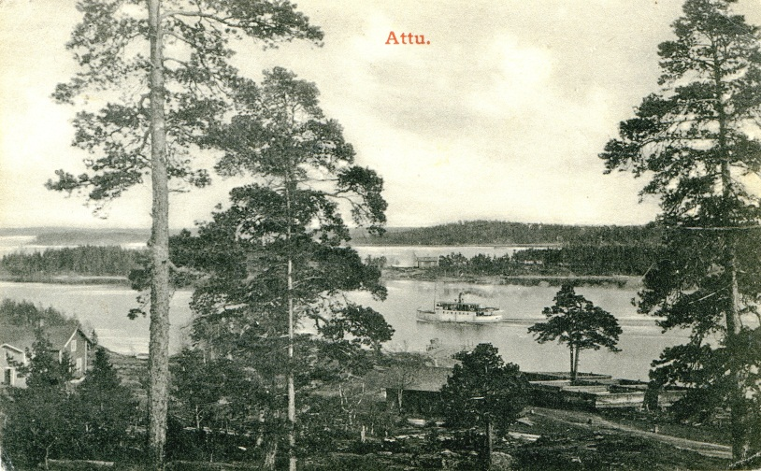

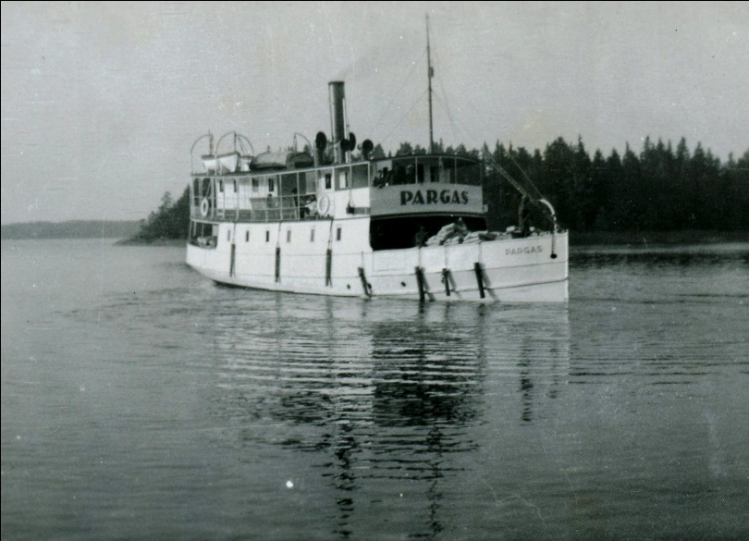

Jag har en fin bild från 1900-talets början där Bläsnäs strand är invaderad av folk (lotteri på gång), och ångbåten i bakgrunden, återkommer med den då jag hittat den .... kvaliteten är jag inte så säker på ...  
  
De här nytagna bilderna skulle vara bra jämförelse till livet på stränderna för 100 år sedan.  
  
Återkommer med några sommarbilder från Bläsnäs strand under dagens lopp. Vad är tidtabellen? Deadline?  
  
Muddais vykortet finns i original.  
  
Pargas turisten fyller 100 år i or och innehåller flera intressanta artiklar, bl.a. En färd från Åbo till Pargas Malm....  
  
Här några fritidsbilder från 1950-talet, platsen är Attu.  
  
Vykortet (04) daterat 1904, finns i original  
  
Mielisholmbilden (06)är tydligen för liten, men rätt fin annars...